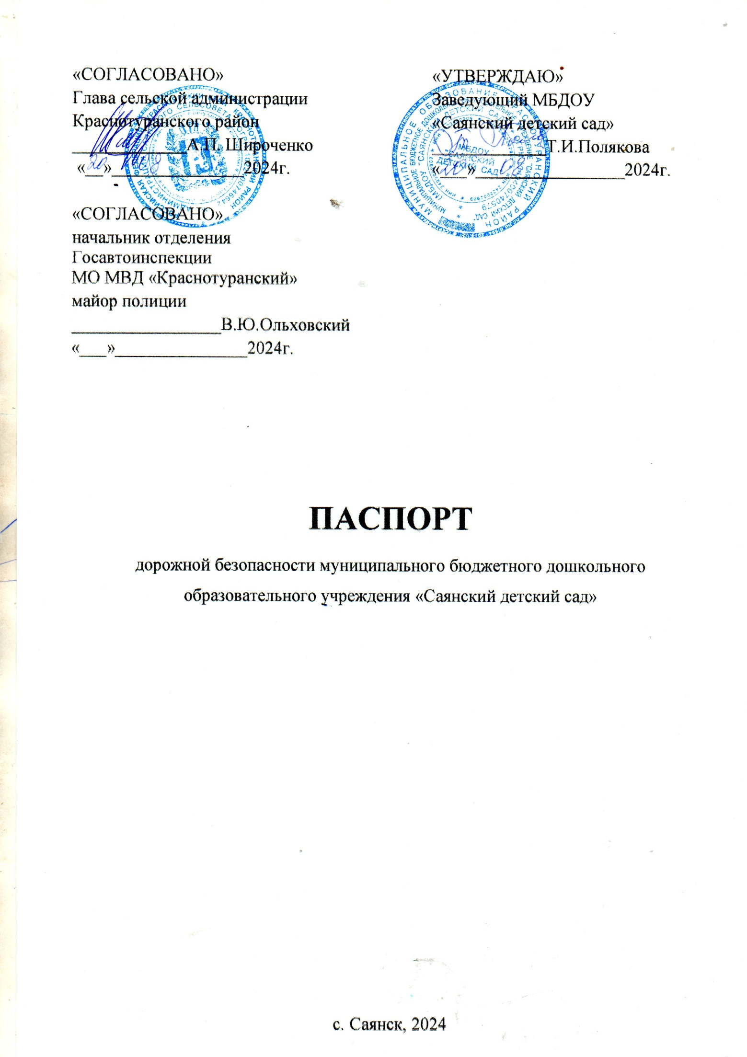

**Общие сведения**

Муниципальное бюджетное дошкольное образовательное учреждение «Саянский детский сад»

Тип ОУ дошкольное образовательное учреждение

Юридический адрес: 662674 РФ, Красноярский край, Краснотуранский район, с.Саянск, ул. Ленина, 2

Юридический адрес: 662674 РФ, Красноярский край, Краснотуранский район, с.Саянск, ул. Ленина, 2

Руководители ОУ:

Заведующий Полякова Т.И. 8(39134) 77-289

Ответственные от

Госавтоинспекции: Начальник отделения Госавтоинспекции МО МВД

«Краснотуранский» майор полиции

Ольховский Виктор Юрьевич

Инспектор по пропаганде отделения Госавтоинспекции

МО МВД России «Краснотуранский»

  Коваленко Константин Николаевич  (839134 23027)

Ответственные работники

за мероприятия по профилактике

детского травматизма:Воспитатель: Андреева Т.Г

Количество воспитанников:40 ч

Наличие уголка БДД : во всех группах

Наличие класса по БДД: нет

Наличие автогородка (площадки) по БДД: нет

Наличие автобуса в ОУ: нет

Владелец автобуса : нет

Режим работы ОУ: Все группы работают с 7.30 до 18.00 при 10,5 часовом пребывании ребенка в детском саду.

Телефоны оперативных служб

Полиция 8(39134) 2-13-76, 02

Пожарная часть 112 8(39134) 2-14-35

Больница 8(39134)2-13-86 вахта, 03

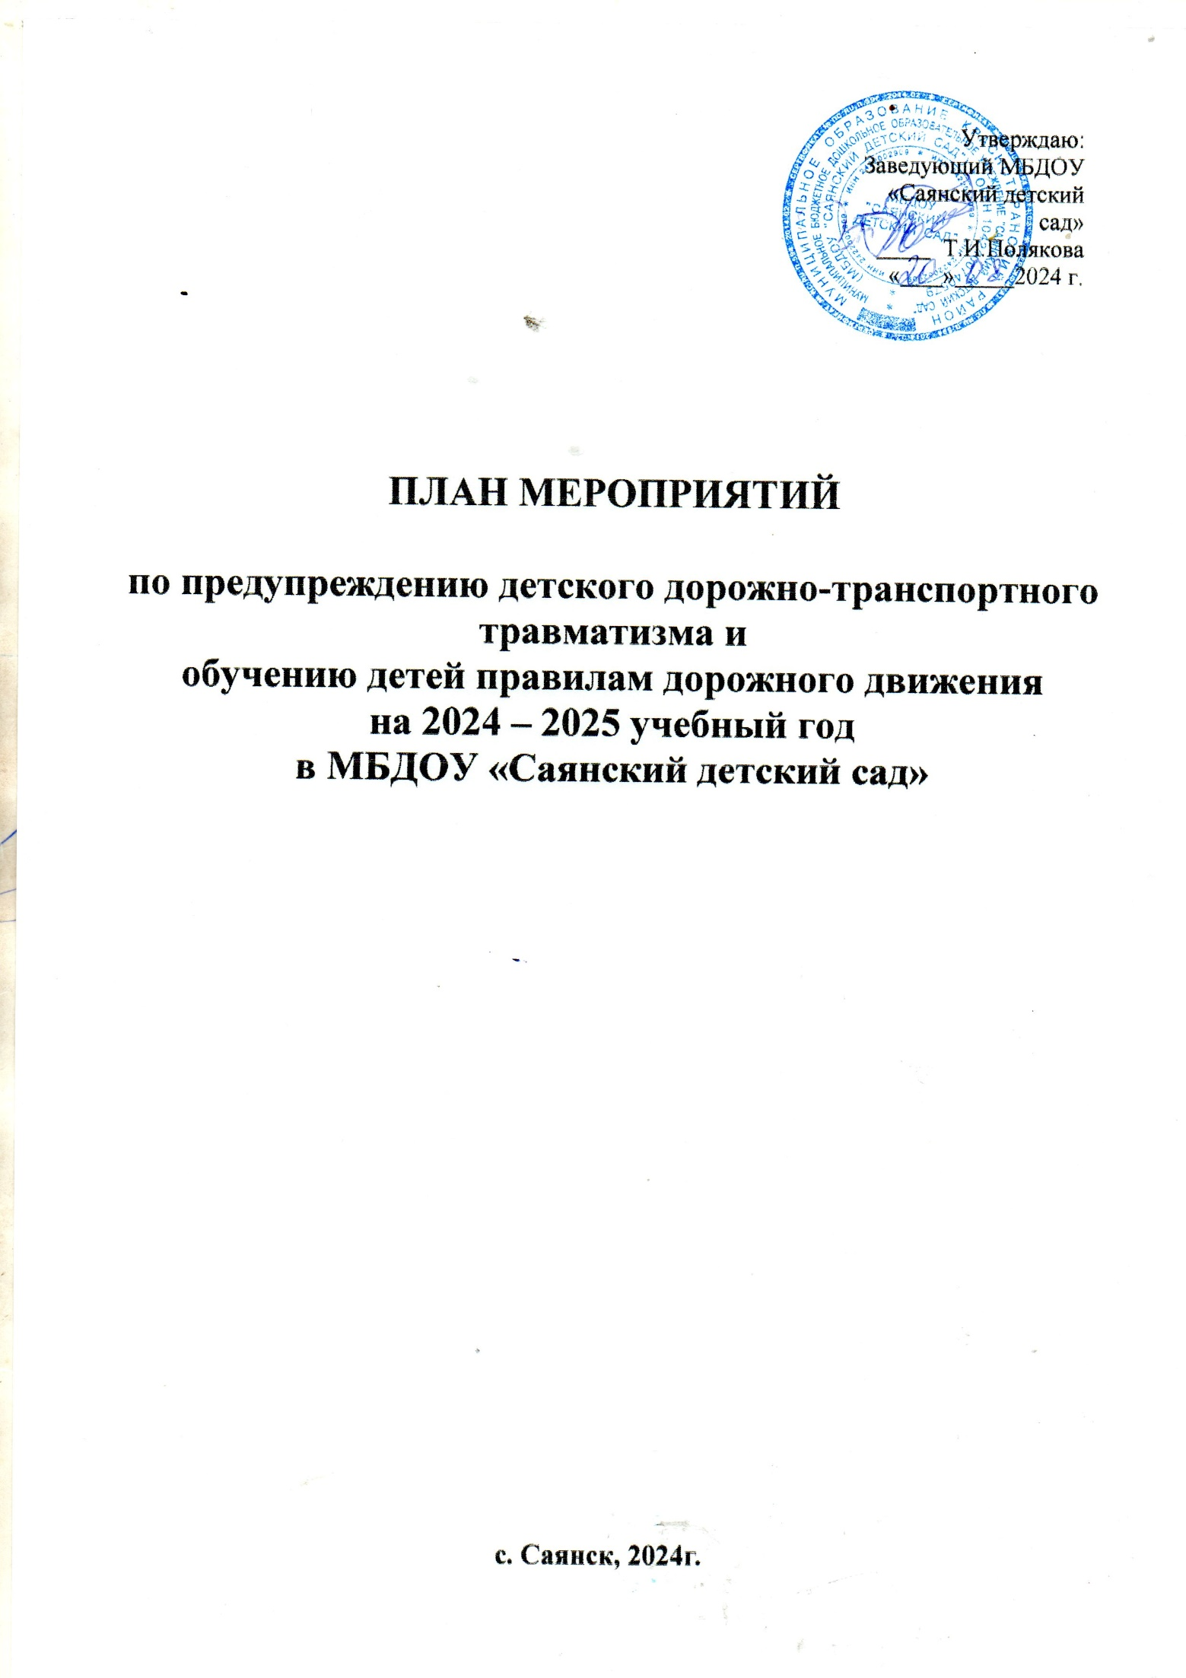

# 

# Работа с сотрудниками

|  |  |  |  |  |
| --- | --- | --- | --- | --- |
| **№ п/п** | **Наименование мероприятия** | **Срок выполнения** | **Ответственный за выполнение** | **Отметка о выполнении** |
| 1. | Проведение инструктажей по охране жизни и здоровья детей с сотрудниками. | Ежегодно - сентябрь, май, при приеме на работу | Старший воспитатель |  |
| 2 | Проведение целевых инструктажей по охране жизни и здоровья детей:   * во время проведения экскурсий и прогулок за пределами ДОУ; * «Предупреждение детского дорожно- транспортного травматизма» | В течение года | Старший воспитатель |  |
| 3. | Подбор материала для стенда по ППД | Один раз в квартал | Старший воспитатель |  |
| 4. | Пополнение и обновление родительского уголка «Водителю – родителю» | Один раз в квартал | Воспитатели |  |
| 5. | Обновление и дополнение сюжетно- ролевые игры по ДД. | В течение года | Воспитатели |  |
| 6. | Составление и утверждение плана работы по профилактике безопасности дорожного движения в ДОУ на год | Май 2025 | Заведующий, старший воспитатель |  |
| 7. | Выпуск наглядной агитации для родителей: листовки, буклеты,  памятки -  «Пристегни самое дорогое»; Детское автомобильное кресло»; «Важнее всех игрушек!»; Знай правила дорожного движения»; «Правила перевозки детей в автомобиле». | В течение года | Старший воспитатель,  воспитатели |  |
| 8 | Консультация для педагогов: -  - «Игра как ведущий метод обучения детей безопасному поведению на дорогах»  - «Целевые прогулки как форма профилактики детского дорожно-транспортного травматизма» | сентябрь 2024  октябрь 2024 | старший воспитатель  старший воспитатель |  |
| 9 | Контроль организации работы с детьми  по изучению правил дорожного движения | В течение года | Заведующий,  старший воспитатель |  |
| 10 | Проверка знаний детей старшего  дошкольного возраста по ПДД (мониторинг) | Два раза в год  (октябрь,2024 май 2025) | Старший  воспитатель, воспитатели |  |
| 11 | Размещение информации на сайте ДОУ в разделе: правила безопасности по ПДД | Один раз в квартал | Ответственный за информацию на  сайте, заведующий. |  |
| 12. | Участие в акциях, конкурсах по профилактике ПДД. | В течение года | Старший воспитатель,  воспитатели |  |

***Профилактические мероприятия с воспитанниками***

|  |  |  |  |  |  |  |  |
| --- | --- | --- | --- | --- | --- | --- | --- |
| 1. | **Тема: «Знакомство с улицей»**   1. Беседа с детьми на тему «Где и как переходить улицу». 2. Выставка детских рисунков «Что о безопасности узнали, то в рисунках рассказали». 3. Просмотр видеофильма «Детям о   правилах дорожного движения».   1. Экскурсии и целевые прогулки с детьми   по улицам (виды транспорта);   1. к перекрестку (пешеходный переход);   к остановке пассажирского транспорта. | Сентябрь  2024 | | Воспитатели на группах | |  | |
| 2. | 1. **Тема: «Мы пешеходы»** 2. Спортивное развлечение на улице «Зимние забавы». 3. Просмотр мультфильмов «Медвежонок на дороге», «Лунтик учит правила», «Зай и Чик», 4. «Зимние приключения зебрёнка» и т.д. 5. Игры – ситуации на тему «Мы – пешеходы». 6. Отгадывание загадок по ПДД, обыгрывание ситуаций на дороге. | Октябрь  2024 | воспитатели | |  | |
| 3. | **Тема: «Мы пассажиры»**  1.Целевая прогулка по улице поселка,  наблюдение за транспортом, за пассажирами (старшая и подготовительная группы).  2.Просмотр мультфильма «Аркадий Паровозов спешит на помощь – опасные игры зимой».  3. Познавательная игра – КВН «Добрый путь» (подготовительная группа).  4.Беседа «Как вести себя в общественном транспорте».  5.Рассматривание иллюстраций, обсуждение различных ситуаций поведения пассажиров. | Ноябрь  2025 | Старший воспитатель,  воспитатели | |  | |
| 5. | Просмотр мультфильмов «Безопасные Творческие задания,  чтение художественной литературы | В течение  года | Старший воспитатель, воспитатели | |  | |
| 6. | **Тема: «Азбука улицы: берегите руки, ноги, не шалите на дороге»**  1. Обыгрывание ситуаций «Как вести себя, если…»  2.Презентация «Для чего нужны светоотражающие элементы?» 3.Просмотр видеороликов о безопасном поведении на дороге «На пути будь предельно осторожен» | Декабрь  2025 | Старший воспитатель, воспитатели | |  | |
| 7. | **Тема: «Нужно слушаться без спора указаний светофора»**   1. Выставка рисунков «Мой друг - светофор». 2. Просмотр мультфильмов: «Дядя Стёпа»,«Озорная семейка – Правила движения (из мультфильма «Белка и Стрелка: Озорная семейка»). Обучающая серия мультфильма про машинки «Робокар Поли – ПДД» - ПЕРЕБЕГАТЬ ДОРОГУ ОПАСНО! 3. Музыкальное развлечение «В страну Светофорию». 4. Чтение художественной литературы, рассматривание картин, иллюстраций, заучивание стихов про светофор. 5. Дидактические игры: «Собери светофор»,«Машины и светофор», «Укрась улицу» и др. | Январь  2025 | Старший воспитатель, воспитатели | |  | |
| 8. | Физкультурный досуг «Зеленый огонек» | Февраль  2025 | Старший воспитатель, воспитатели | |  | |
| 9. | **Тема: Мы – будущие водители»**  1. Знакомство с дорожными знаками. Рассказать о труде водителя дорожного движения. Беседа о транспорте. Какие бывают машины.  2. Дидактическая игра «Четвёртый лишний».  3. Самостоятельная игровая деятельность: игры в группе «Построим улицу».  4. Рассматривание и раскрашивание изображений различных транспортных средств.  5. Аппликация «Транспорт». | Март  2025 | Старший воспитатель, воспитатели | |  | |
| 10. | **Тема: «Азбука движения на улицах нашего поселка»**   1. Работа со схемами «Помоги герою перейти улицу. Дорисуй все необходимое» 2. КВН между воспитанниками д/сада   «Водители и пешеходы» | Апрель  2025 | Воспитатель подготовительной группы | |  | |
| 11. | **Тема: «Где можно играть»**   1. Просмотр видеофильма «Детям о ПДД». 2. Музыкально-спортивный праздник «Азбука дорожного движения». 3. Литературный калейдоскоп «Красный, зелёный». 4. Выставка детских рисунков «Дорога не место для игр». 5. Сюжетно-ролевая игра «Улица». «Первые тайны дорожных знаков» - дать детям представления о назначении дорожных знаков 6. «Безопасное колесо юного   велосипедиста» - знакомство детей с  правилами для велосипедиста | Май  2025 | Старший воспитатель, воспитатели | |  | |
| 12. | Игровые занятия по правилам дорожного движения на территории детского сада | Июнь  2025 | Старший воспитатель, воспитатели | |  | |
| 13. | 1.Организация и проведение квест - игры ««Все ребята должны знать, как по улицам шагать»  2.Познавательная игра «Путешествие в  страну дорожных знаков» | Июль  2025 | Старший воспитатель, воспитатели среднего, старшего  возраста | |  | |
| 14. | 1. Составление детьми рассказов «Что я видел на улице, когда шёл (ехал) в детский сад.  2.Коллективное творчество: конструирование из строительного материала «Улица поселка»  3. Театрализованная постановка  «Волк и семеро козлят на новый лад» | Август  2025 | Воспитатели 2 мл, сред, старш. групп  Подготовительная группа | |  | |
| 15. | В соответствии с планом образовательной деятельности в режимные моменты:   * экскурсии и целевые прогулки   -тематические беседы  -творческие задания  -решение ситуативных задач  -рассматривание тематических альбомов, плакатов, картинок, отображающих безопасное поведение на дорогах  -сюжетно-ролевые игры  -дидактические игры  -подвижные игры  -чтение художественной литературы  -тематические досуги и развлечение  -кукольное представление по ПДД на базе ДОУ (театр)   * встреча с инспектором по пропаганде БДД | В течение года | Воспитатели | |  | |

# Работа с родителями

|  |  |  |  |  |
| --- | --- | --- | --- | --- |
| 1. | Консультации: « Дети и дорога»;  «Правила перевозки детей в автомобиле»; «Светоотражающие  элементы на одежде»; «Правила грамотного пешехода и пассажира»;  «Правила дорожные знать каждому положено»; «Катание на роликах»; « С наушниками на улице». | В течение года | Воспитатели |  |
| 2. | Анкетирование: «Я и мой ребенок на  улицах поселка» | Октябрь  2024 | Воспитатели |  |
|  | Общее родительское и групповые собрания с целью ознакомления родителей с планом работы по предупреждению детского дорожно - транспортного травматизма (ДДТТ) –  «Типичные случаи детского травматизма и меры его предупреждения» | Сентябрь 2024  Май 2025 | Заведующий, старший воспитатель, |  |
| 3. | Фотовыставка:  «Важнее всех игрушек – автокресло»;  «Зимняя дорога и Мы» | Февраль 2025  Ноябрь 2024 | старший воспитатель,  воспитатели |  |
| 4. | Выпуск наглядной агитации для родителей: листовки – «Эта тревожная  статистика»; буклеты, памятки. | В течение года | Воспитатели |  |
| 5. | Участие родителей вместе с детьми в  конкурсе семейных видео-роликов «Мы пешеходы» | Май 2025 | Воспитатели |  |
| 6. | Участие в мероприятиях ДОУ по профилактике ДДТ | В течение года | Воспитатели |  |
| 7. | Размещение информации на стенде  «Дорожная безопасность» | Один раз в  квартал | Воспитатели |  |

**Планирование образовательной деятельности с воспитанниками**

**(один раз в квартал)**

|  |  |  |  |
| --- | --- | --- | --- |
| **Возрастная группа** | **Содержание образовательной деятельности** | | |
| Познавательная деятельность  Развитие речи | Художественно-эстетическая деятельность | Конструирование |
| **Младшая группа** | - Рассматривание транспортных игрушек (описательные и сравнительные характеристики)  - Рассматривание картины "Улица города" | -Рисование  "Светофор"  -Аппликация «Автобус» | «Дорога»  «Машина»  «Улица»  (дорога и дома) |
| **Средняя группа** | - Рассматривание пассажирского и грузо­вого транспорта.  - Правила поведения на улице  - Заучивание стихотворения  Р. Фархади "Светофор".  - Чтение рассказа И. Серякова "Улица, где все спешат" | - Аппликация "Грузовая маши­на", "Автобус"  - Рисование "Грузовая машина", "Машины на дороге" | "Мост для транспорта"  "Трамвайчик"  "Автобус"  (из бумаги) |
| **Старшая группа** | - Рассматривание картины "Улица города".  - Беседа с решением проблемных ситуа­ций “Школа пешеходных наук" (комплексное занятие) | - Рисование "Улица города", "Дорожные знаки"  - Аппликация  «Транспорт на нашей улице» | "Мосты для раз­ного вида транс­порта"  "Светофор"(из бумаги)  "Улица города" (из строитель­ного материала) |
| **Подготовительная к школе группа** | - "Служебный транс­порт".  - Беседа "Улица города".  - "Правила дорожного движения" (комплексное занятие)  - Чтение рассказа Н. Носова "Автомо­биль".  - Пересказ рассказа "Санки". | - Рисование "Служебные маши­ны", "На улицах города"  - Аппликация  "Транспорт"  - Коллективная работа “Улица, на которой стоит детский сад" (рисование и аппликация) | "Наша улица".  "Грузовые машины" |

**Методическое обеспечение процесса обучения воспитанников**

**правилам дорожной безопасности в**

**МБДОУ «Саянский детский сад»**

**Перечень дидактического материала**

1. *Настольно-печатные игры*: «Сигналы светофора», «Дорожная грамота», «Путешествие по городу», «Безопасность движения», «Дорожные знаки», «Что не так?», «Правила дорожного движения для маленьких», домино «Дорожные знаки», «Дорожные знаки», «Путешествие пешехода», «Правила дорожного движения»
2. *Дидактические игры:* «Дорожное движение», «Перекресток», «Учись быть пешеходом», «Можно - нельзя, правильно - неправильно», «Угадай какой знак», «Знаки на дорогах», «Домики», «Что лишнее», «Что бы это значило?» и др.
3. *Дидактические и наглядные пособия:* макет светофора, набор картинок «Внимание, дорога!», «Дорожные знаки в картинках»
4. *Дидактические игрушки:* интерактивный светофор (озвученная игрушка), интерактивные рули (озвученные игрушки) , деревянный конструктор (настольный) «Улица города»
5. *Плакаты:* «Правила поведения на дороге», «Безопасность на дороге», «Дети и дорожное движение»

**Мультимедийные презентации**

1. Правила дорожного движения «Учим дорожные знаки»
2. Основные дорожные знаки
3. Правила дорожного движения «Стихи про дорожные знаки»
4. Правила дорожного движения «Учим вместе дорожные знаки»
5. Правила дорожной безопасности для малышей
6. Правила дорожной безопасности для старших дошкольников
7. Правила дорожной безопасности «Как вести себя на дороге»
8. «Хоть пока мы – малыши, правила мы знать должны!»
9. Светофорчик в гостях у ребят
10. Светофор – история появления
11. Школа Светофора. Транспорт и проезжая часть дороги
12. Школа Светофора. Как Тимур с друзьями в гости к бабушке ходили
13. Викторина по правилам безопасности на дороге «По дорогам сказок»

**Видеоматериалы**

1. Видеоигра «Правила дорожного движения»
2. «Смешарики» (мультсериал по правилам ДД)
3. Видеофильмы из цикла «Уроки безопасности для пешеходов» (светофор, по тормозам, велосипедисты)
4. Развивающая программа «Уроки безопасности тетушки Совы»
5. Мультфильмы: «Опасная шалость», «Про котенка Женю и правила дорожного движения», «Спасик и его друзья – правила поведения в городе»
6. Познавательный фильм «О том, как вести себя на дороге»
7. Правила дорожного движения для водителя скутера или мопеда (обучающий видеоролик)
8. О воспитании навыков безопасного поведения на дороге у детей-пешеходов (обучающий видеоролик)
9. Безопасное поведение на дороге весной (обучающий видеоролик)
10. Программа «Безопасность дорожного движения»: Безопасное поведение на дороге летом (обучающий видеоролик)
11. Особенности опасной осени на дорогах (обучающий видеоролик)
12. Зима! Дорога! Будь предельно внимателен! (обучающий видеоролик)
13. Азбука безопасности на дороге – история правил
14. Видео для родителей по безопасности на дороге
15. По всем правилам вместе с Хрюшей и Степашкой
16. Сказка «Непослушный пешеход»
17. Мультпесенка «Как правильно переходить дорогу»

**Методические пособия**

1. Саулина Т.Ф. Ознакомление дошкольников с правилами дорожного движения (для работы с детьми 3-7 лет). М.: Мозаика-Синтез, 2013г.
2. Скоролупова О.А. Занятия с детьми старшего дошкольного возраста по теме «Правила безопасности дорожного движения». М.: Скрипторий, 2009
3. Старцева О.Ю. Школа дорожных наук . Профилактика детского дорожно-транспортного травматизма. М.: Сфера, 2008г.
4. Шорыгина Т.А. Беседы о правилах дорожного движения с детьми 5-8 лет. М.: Сфера, 2010г.

**Оборудование на участке**

1. Разметка (проезжая часть дороги, пешеходные переходы)
2. Модель светофора (самодельная)
3. Дорожные знаки
4. Макеты служебных машин (пожарная служба, скорая помощь, ДПС)